陕西省社会救助
自助申请暨全流程网上办理
操作说明

- 社会公众部分

要求救助申请人或协助人需具备无线网络接入的智能手机并具有实名认证的微信号，这是实现陕西省社会救助“线上救助”的基本条件。
一、打开救助申请
①通过搜索或扫描二维码关注“陕西救助核对服务”公众号：

②在公众号下方菜单找到“掌上救助”，在弹出的菜单中点击“救助申请”，即可打开救助自助申请终端；
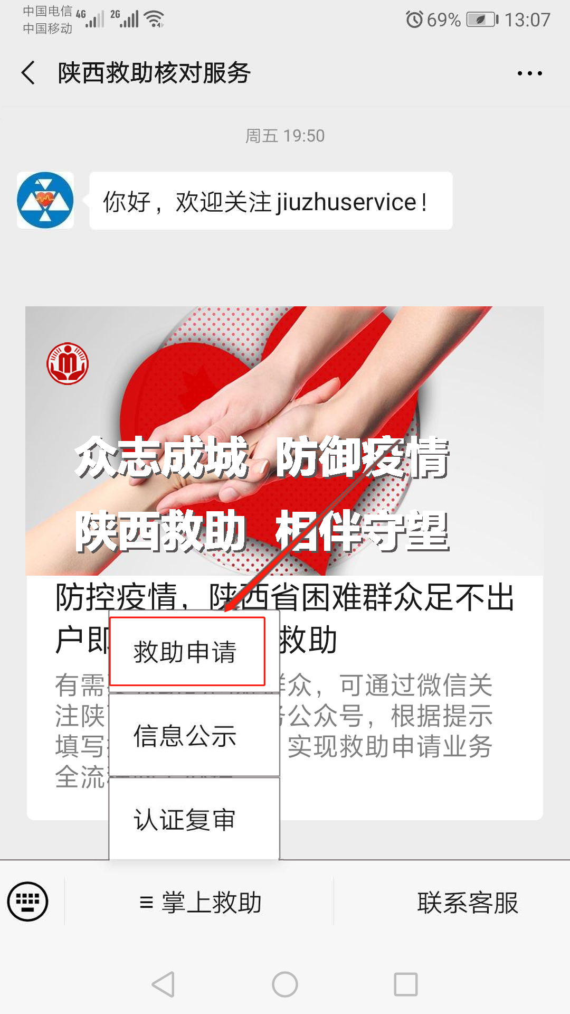
二、基本信息录入
①在这里您首先需要填写申请人的姓名、身份证号以及需要申请的救助类型，查看救助申请必读；
②点击确定进入诚信承诺签字界面，请仔细阅读诚信承诺书，在下方点击签名按钮并进行签名确认，签名完成后点击保存承诺书进入下一步；
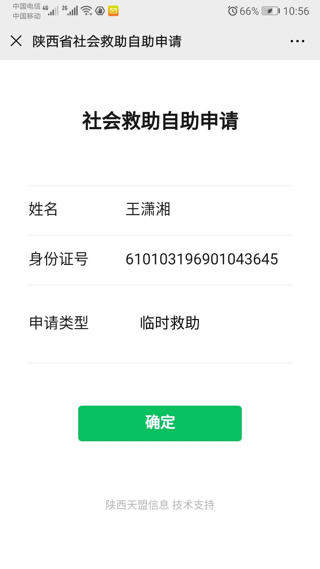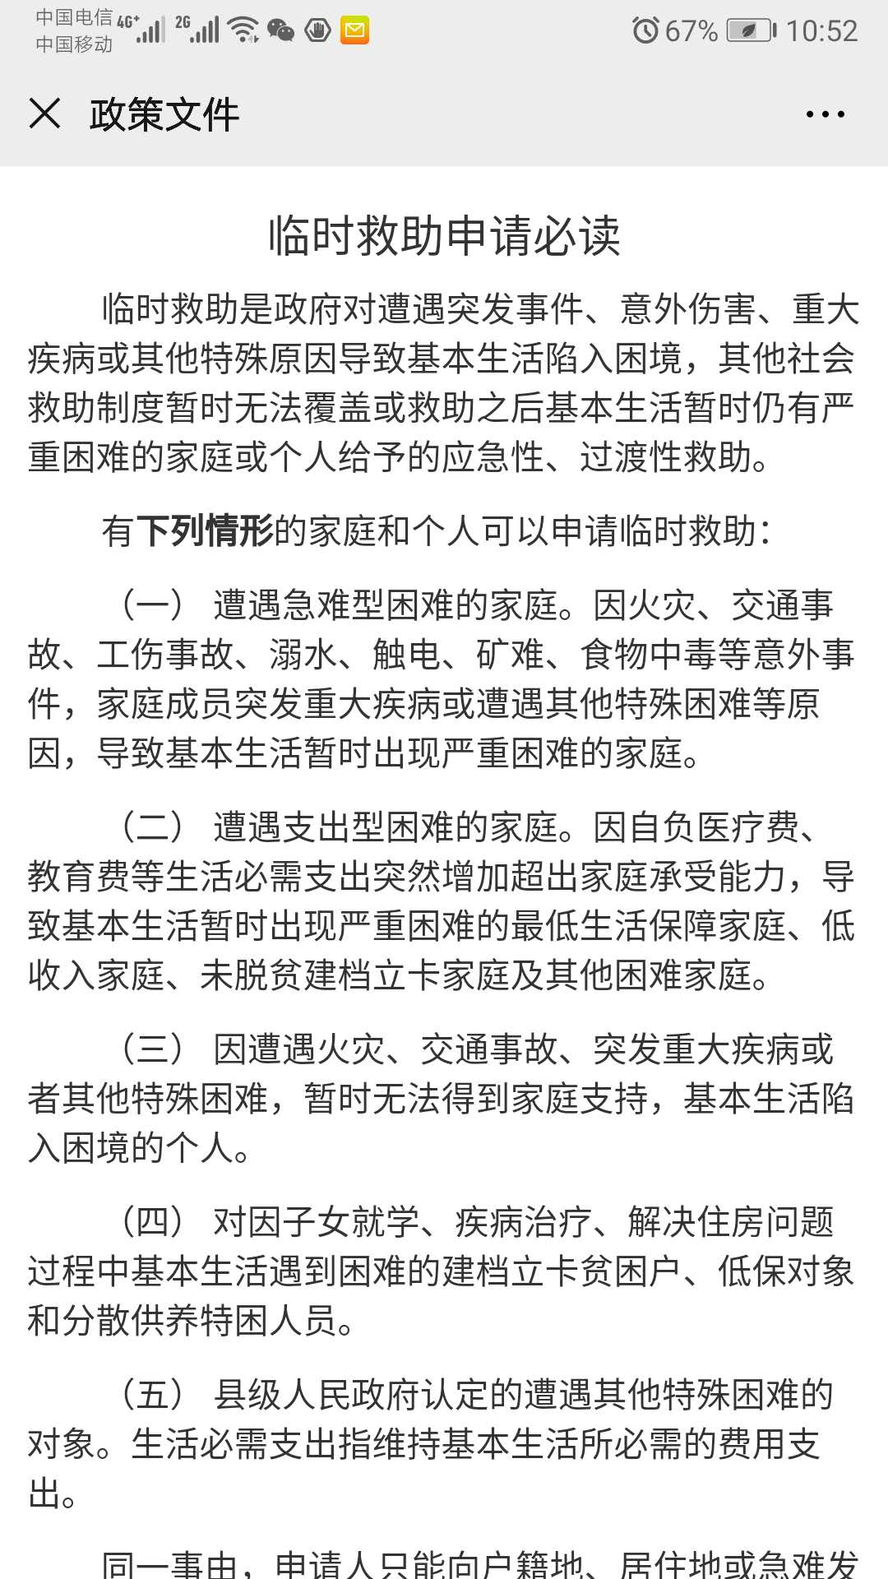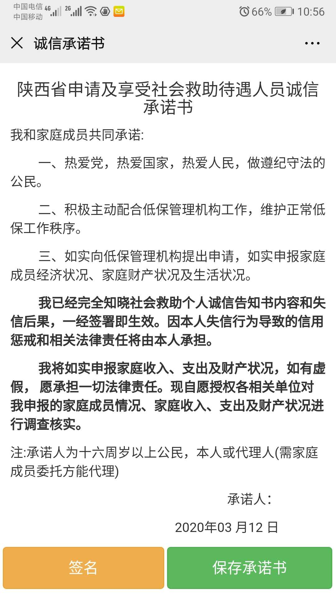

③按要求填写主申请人信息，并进行身份证核验，请注意上传的身份证必须清晰且与申请人信息一致，出现绿色的“核验成功”字样即表示身份认证通过，如下图所示；
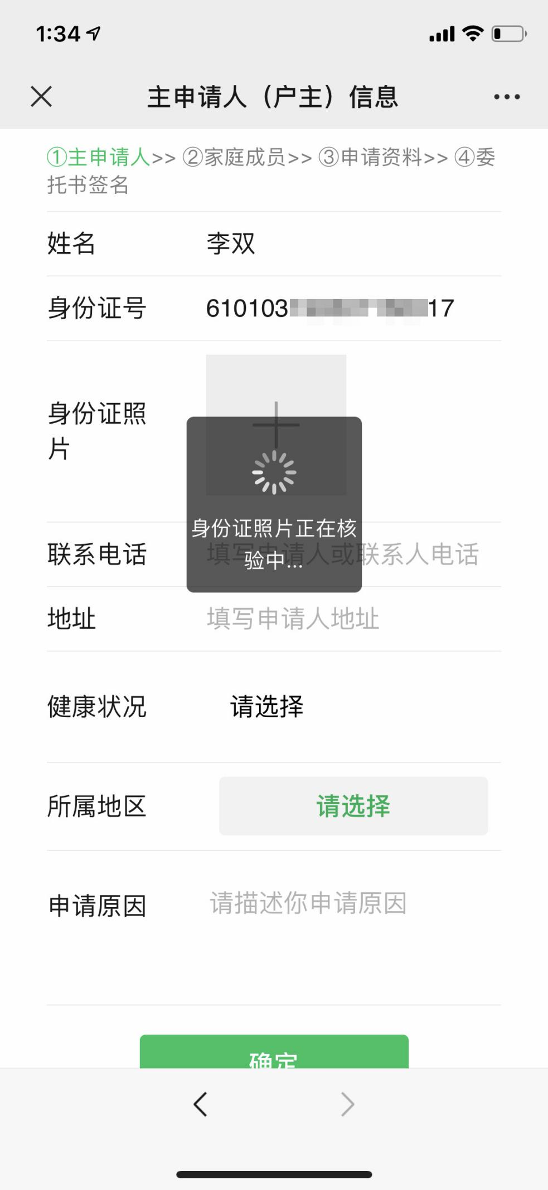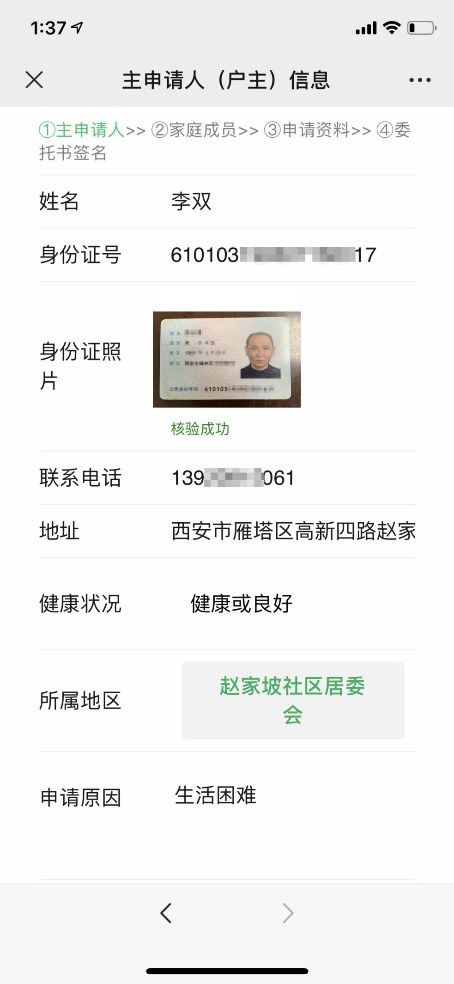
图-身份证核验过程 图-资料填写完成
三、家庭成员录入
如果申请人有其他共同生活家庭成员，须如实进行新增录入。
①点击新增家庭成员来增加一条家庭成员信息；
②按照表单要求内容填写信息或选择信息，
③上传身份证进行核验；
确认无误后点击确定，即添加完成一个成员，其他成员以同样方式录入。
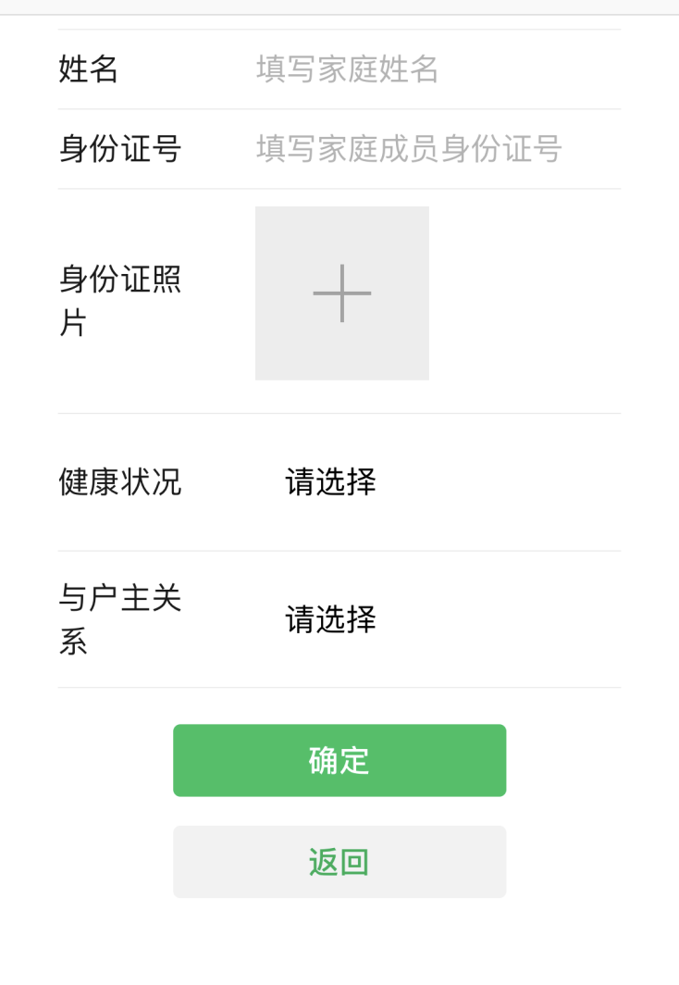
图-家庭成员录入
四、上传申请资料
请在此界面上传您申请社会救助的相关资料，如：户口本、家庭经济证明（收入证明等）、婚姻证明等文件。并建议在其他资料中上传您的银行卡或存折照片。
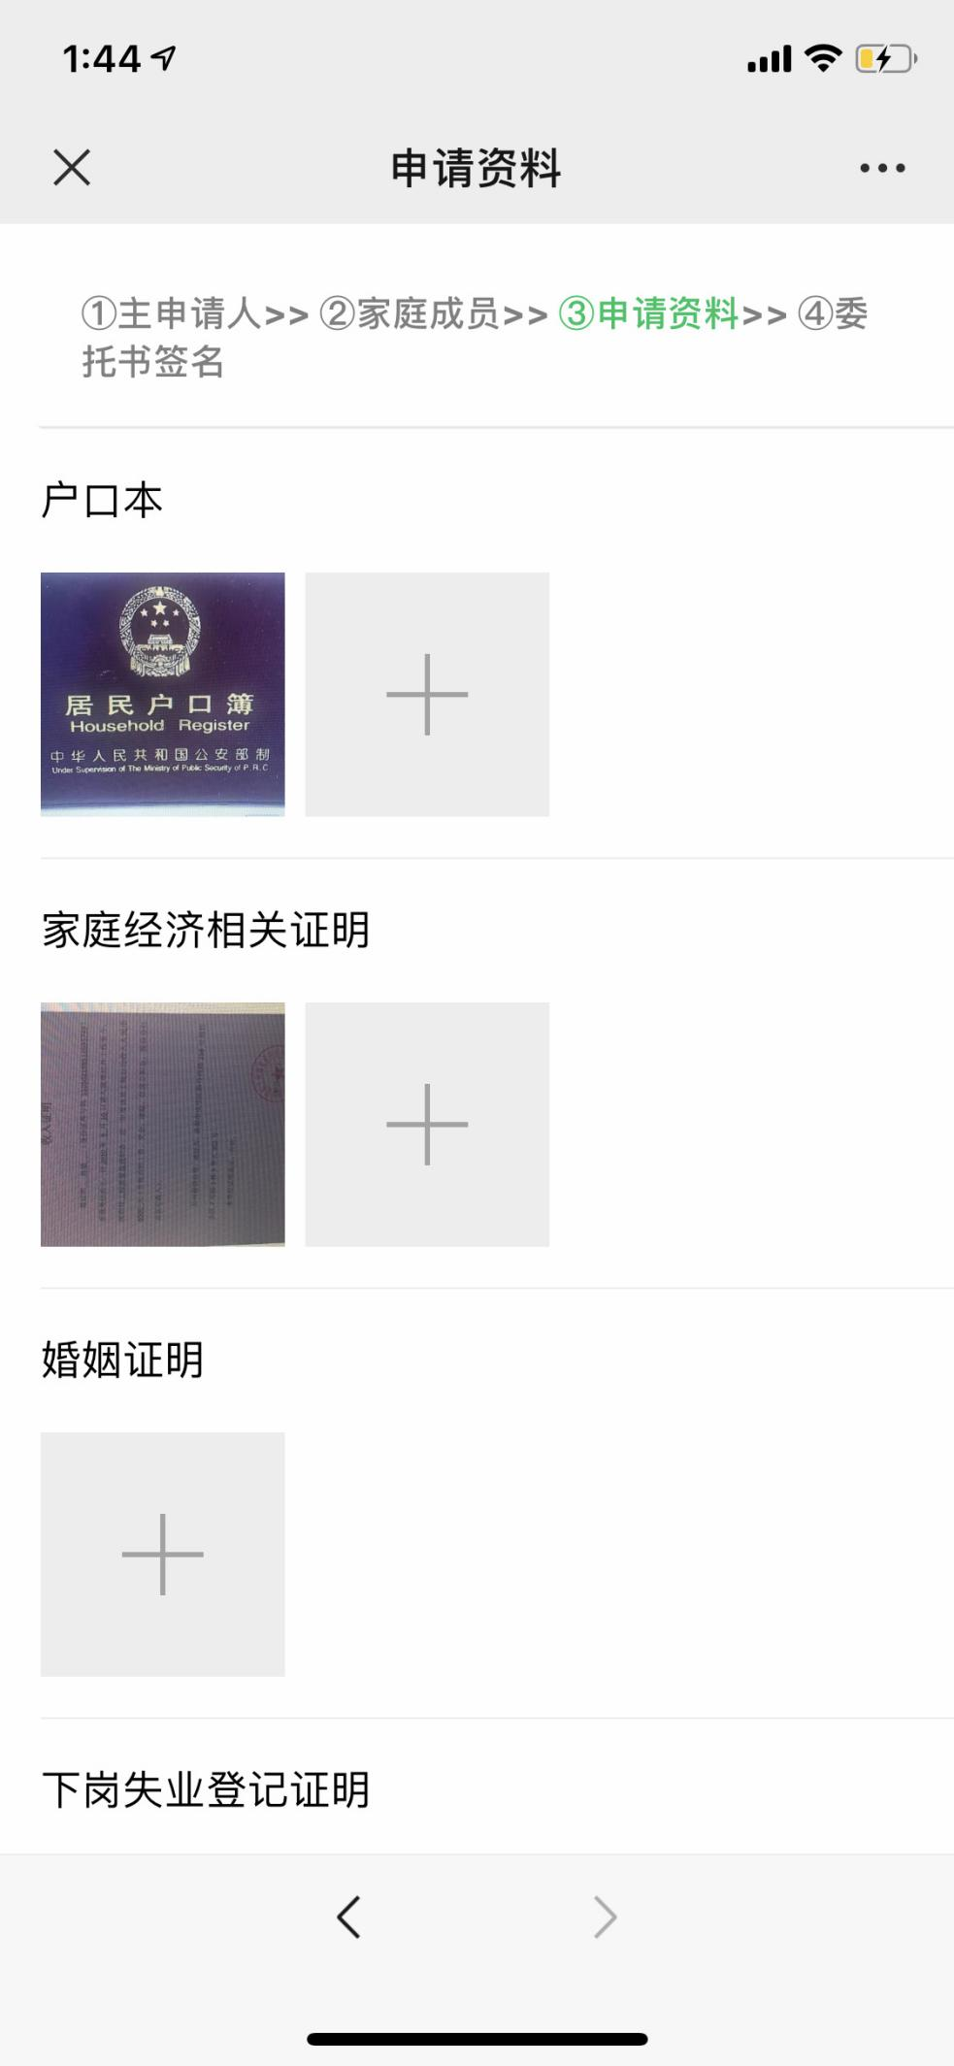
图-资料上传
五、授权委托书签名
在最后您需要仔细阅读一份《家庭收入和财产核查授权书》，确认无误后请在下方委托人处签字，签字完成后即完成本次申请的全部内容。
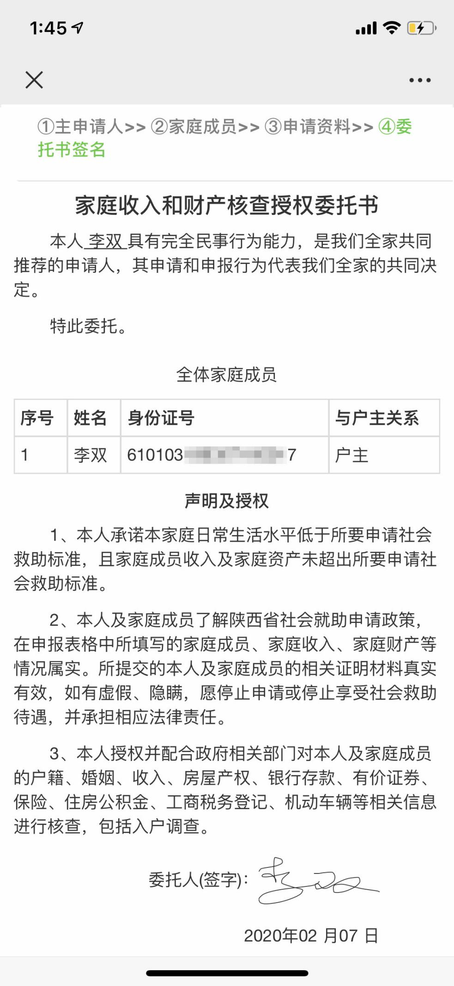
图-委托书签字
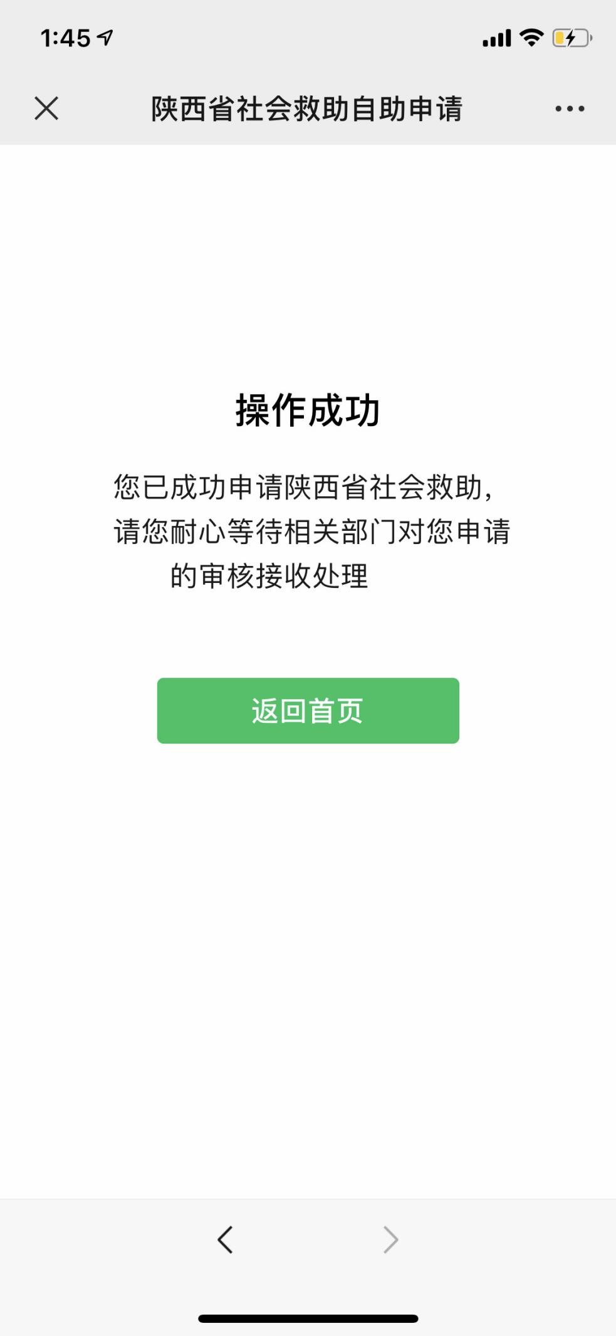

至此已完成所有申请步骤。
第二部分 民政工作人员部分
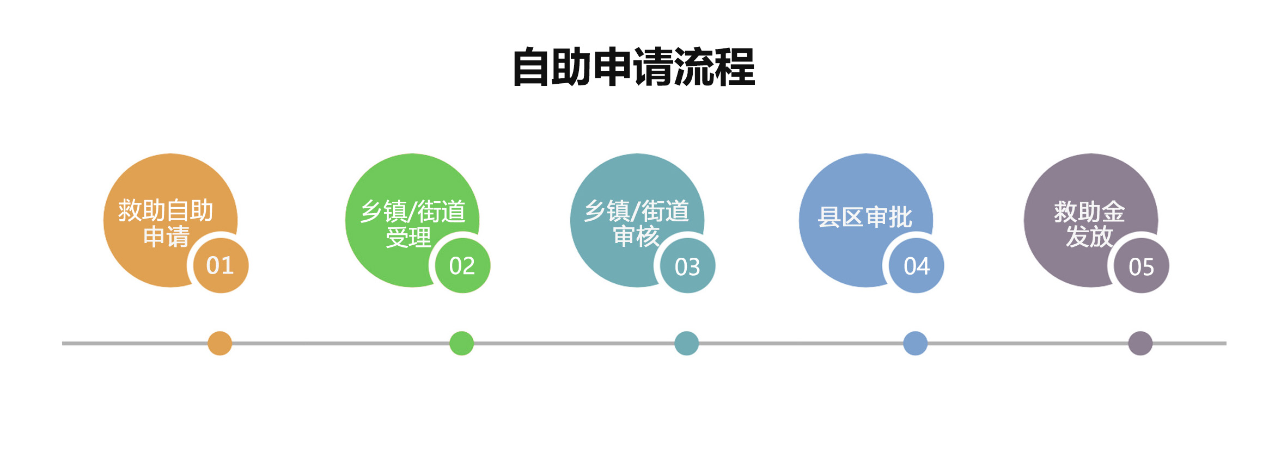
- 申请受理
登录《陕西社会救助动态监控系统》，在菜单中找到【申请受理】板块，展开后点击【自助申请受理】，即可打开本地区自助申请的列表，您可以在此对申请进行受理。
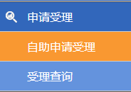

找到需要进行处理的申请，点击右侧的申请处理按钮进入编辑页面，在编辑页面中您需要对申请人的信息做适当的补充，即可完成此条申请的接收或驳回。
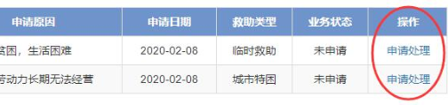
之后的内容就是动态监控系统的内部流程：审核-审批-发放，以下以农村低保为例予以说明。
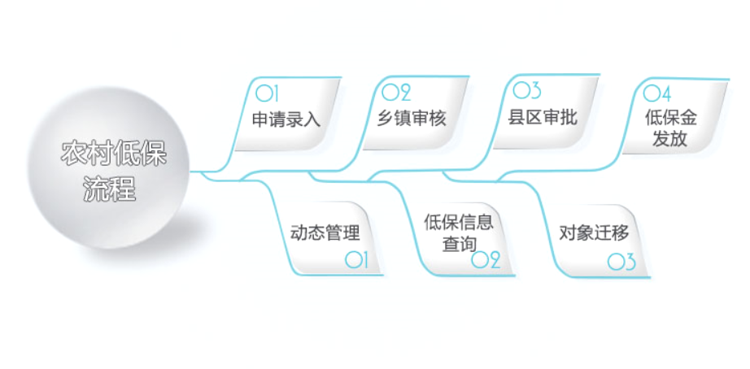
二、审核与审批
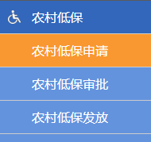
“农村低保申请”模块展示申请中的人员列表，不论是工作人员申请还是自助申请被接收后的人员，均会在此界面展示，操作时只需点击列表右侧的“审核”按钮即可。
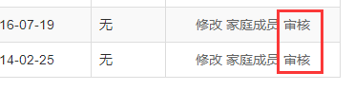
“农村低保审批”则展示审核通过待审批的人员。在审合通过后，由区县级民政工作人员操作审批，同样点击列表右侧“审批”按钮即可。
三、救助金发放
经审核、审批，对象会在系统中享受农村低保，系统会根据用户所填写的家庭收入、分类施保以及当地的救助标准生成对对象的救助金额。
此步骤由区县级民政工作人员操作，处于享受状态的对象可以在农村低保发放项中出现，点开农村低保发放会显示对象的救助金额等信息，如图：
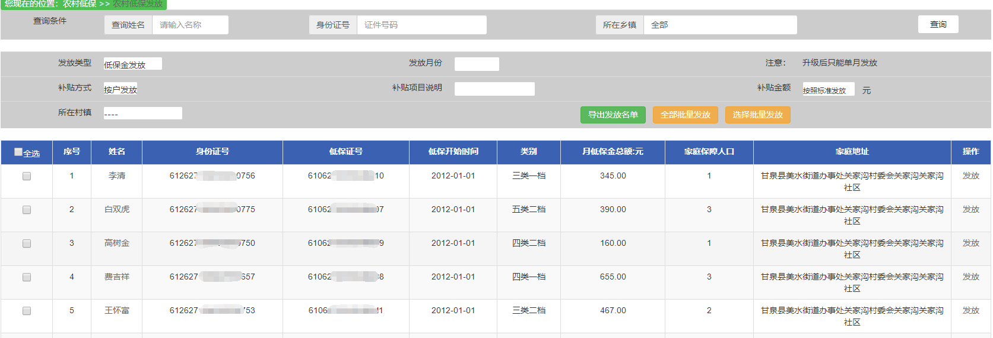
在此可以进行补贴全部批量发放或逐个发放以及导出发放名单等操作。
补贴批量发放时，请正确填写发放的月份，比如发2020年一月份的，就选择2020-01，核对无误后，点击全部批量发放按钮完成发放。
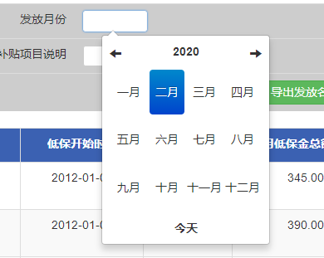

四、动态管理
如若对象的信息有变化，可以在左菜单中选择动态信息管理进行修改，如图：
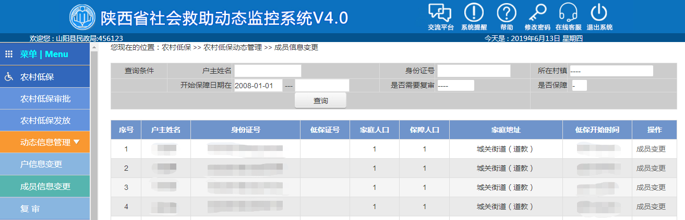

信息修改后，用户还需对已修改的信息进行复审，复审选择继续保障，修改后的信息才会生效。若有对象不再享受低保或有其他原因需要停发的，可以在复审操作中选择不予保障进行停发操作。

技术咨询：陕西天盟信息技术有限公司
联系电话：029-85453666 85452555
紧急联系：13909184566 18049217015

